**ΑΝΤΙΚΕΙΜΕΝΟΣΤΡΕΦΗΣ ΠΡΟΓΡΑΜΜΑΤΙΣΜΟΣ**

**Master Chef 2018: Η επιστροφή**

**Μεγάλο Σάββατο 08 / 04 / 2018**

**Χρυσόπουλος Αντώνιος**

**ΑΕΜ: 666**

[**achryso@issel.ee.auth.gr**](mailto:achryso@issel.ee.auth.gr)

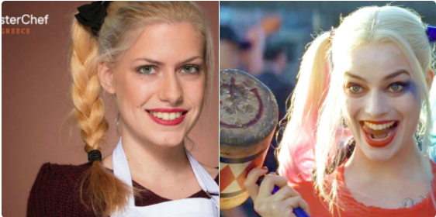

**Μιχάλης Τσάπανος**

**ΑΕΜ: 667**

[michael.tsapanos@issel.ee.auth.gr](mailto:michael.tsapanos@issel.ee.auth.gr)

**Περιγραφή Υλοποίησης**

Στο πρώτο παραδοτέο καλείστε να γράψετε με μια ανθρώπινη γραμματοσειρά και σε μέγεθος που να μην καταστρέφει τα μάτια μας. Οπότε επιλέχθηκε η γραμματοσειρά Calibri με μέγεθος 12 που είναι αρκετά ευκρινές για να διαβάζεται αλλά όχι τόσο μεγάλη ώστε να πιάνει τη μισή οθόνη.

Σε περίπτωση που θέλουμε να τονίσουμε κάτι χρησιμοποιούμε **bold.**  Σε περίπτωση που έχουμε μια λέξη που θέλουμε ή χρειάζεται να αναφέρουμε την αγγλική της ορολογία χρησιμοποιούμε *italics* για να ξεχωρίζει από το υπόλοιπο κείμενο που την περιβάλλει.

Καλό θα ήταν να χρησιμοποιείται εικόνες όταν θέλετε να περιγράψετε κομμάτια του αλγορίθμου σας. Κάθε εικόνα πρέπει να είναι κεντραρισμένη, σε μέγεθος που είναι αρκετά ευδιάκριτο αλλά δεν την παραμορφώνει και πάντα έχει από κάτω λεζάντα που εξηγεί τι είναι αυτό που βλέπουμε.

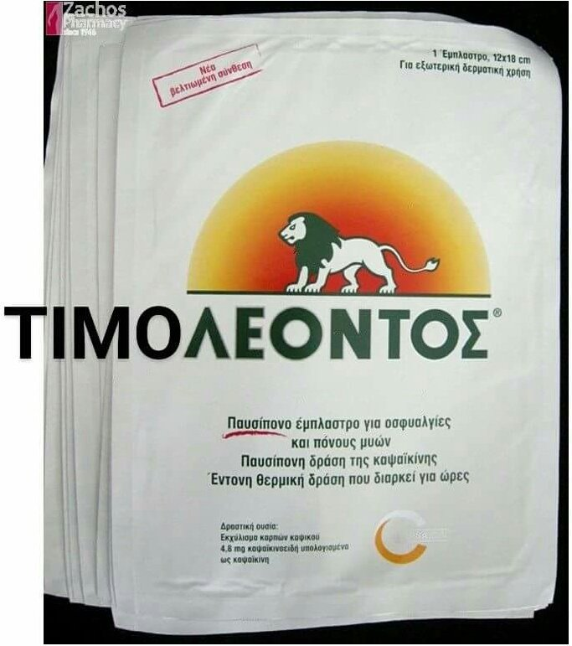

Εικόνα 1: Κάθε εικόνα έχει και λεζάντα για να ξέρουμε τι βλέπουμε. Εδώ βλέπουμε το ταμπλό ενός παιχνιδιού.

Στην αναφορά πρέπει να υπάρχει πλήρης επεξήγηση για κάθε κλάση και συνάρτηση που δημιουργήσατε, για να μπορέσουμε να καταλάβουμε τόσο το σκεπτικό σας συνολικά αλλά και για κάθε επιμέρους κομμάτι που έχετε υλοποιήσει. Σε περίπτωση που έχετε χρησιμοποιήσεις κώδικα ή λογική υλοποίησης που έχετε βρει έτοιμη στο ιντερνέτ, τότε θα πρέπει να βάλετε μια αναφορά (στην σελίδα, το paper, τον κώδικα) για να μπορέσουμε να το βρούμε και να το ελέγξουμε.

**ΠΡΑΓΜΑΤΑ ΠΟΥ ΑΠΑΓΟΡΕΥΟΝΤΑΙ ΔΙΑ ΡΟΠΑΛΟΥ:**

1. Εργασία όπου όλες οι σελίδες είναι γυρισμένες σε landscape.
2. Γραμματοσειρά Comics Sans ή γραμματοσειρές τις ίδια οικογένειας.
3. Αναφορά που τα φύλλα της έχουν χρώμα διαφορετικό του άσπρου.
4. Αναφορές που δεν περιγράφεται ο αλγόριθμος υλοποίησης ή περιγράφεται σε λιγότερο από 1 σελίδα (χωρίς το εξώφυλλο).
5. Αναφορές με το CAPS LOCK πατημένο… ΓΙΑΤΙ ΕΙΜΑΣΤΕ ΗΡΕΜΟΙ ΑΝΘΡΩΠΟΙ ΚΑΙ ΔΕΝ ΦΩΝΑΖΟΥΜΕ!